Programación Integral

**Mtro. Fernando Humberto Gallegos Borunda**

**Proyecto WPS**

**Página Web**

212563 - Angela Jocelyne Herrera

191168 - Sonia Georgina Nodal Bejarano

204594 - Pamela Sherlyn Cruz Gandara

211304 - Ari Daniel Mendoza Enriquez

211185 - José Romero Santiago

Proyecto “WPS”

El objetivo de nuestro proyecto es rediseñar una página web para una empresa de embalajes, este abarca el diseño de la interfaz de la página web, así como la creación e implementación de una base de datos. Esto para actualizar la página y facilitar los procesos de compra en línea para el usuario y administración de inventario y proveedores para la empresa.

Nuestro proyecto se basa en empresas de embalaje, cuyo objetivo es rediseñar una página web incluyendo una base de datos para la comodidad del usuario al hacer sus compras, y para la distribuidora, facilitar la forma de comprar en línea.

Página web a mejorar: <http://sadcon.com.mx/>

**Nombre de la empresa**: H. World Packaging Supplies

* Rediseño de la página web, en base a los siguientes ejemplos:
  + <https://es.uline.mx/Cls_shipping?pricode=WX454&AdKeyword=packaging%20supply&AdMatchtype=p&gad_source=1&gclid=EAIaIQobChMIq_Dt3JmLhAMVkDjUAR1thAx5EAAYASAAEgJLLPD_BwE>
  + <https://packagingrepublic.com/product-boxes/?gclid=EAIaIQobChMIy7zkiqGLhAMVgivUAR0NDQNDEAAYASAAEgLvOPD_BwE>

**Cosas que requiere la página:**

* Barra de navegación con las distintas categorías de productos
* Base de datos que contenga los productos y la cantidad existente en la bodega
  + Gestión de marcas
  + Gestión de productos
  + Gestión de usuarios
  + Cotizaciones
  + Pedidos
  + Seguimiento de stock
* Formulario de requisiciones
* Autenticación y autorización
* Protección de datos
* Control de acceso
* Consultas
* Informes

Roles de cada integrante del equipo:

|  |  |
| --- | --- |
| Rol | Miembros |
| Front end | Angela | |
| Unicornio | Sonia | |
| Santiago | |
| Back end | Ari | |
| Tester | Sherlyn | |

Página web original de la empresa: <http://www.sadcon.com.mx/>

|  |  |
| --- | --- |
| Pantallas | Contenido de la página |
|  | Página de inicio (¿Quiénes somos?)   * Misión * Visión * Texto en carrusel |
|  | Productos   * Catálogos de productos * Imágenes * Nombres |
|  | Producto Individual   * Nombre de producto * Descripción del producto * Especificaciones * Imágenes * Botón para regresar |
|  | Servicios |
|  | Contacto   * Formulario de contacto * Números de teléfonos * Correos de contacto |

Diagrama UML a implementar para la creación de este proyecto: diagrama de máquina de estados.

De un estado inicial es el ingreso de la página, con transiciones de carga entre páginas y declarando nuevos estados al ingresar a las diferentes secciones del sitio, así como iniciar sesión y compras dentro de la página.

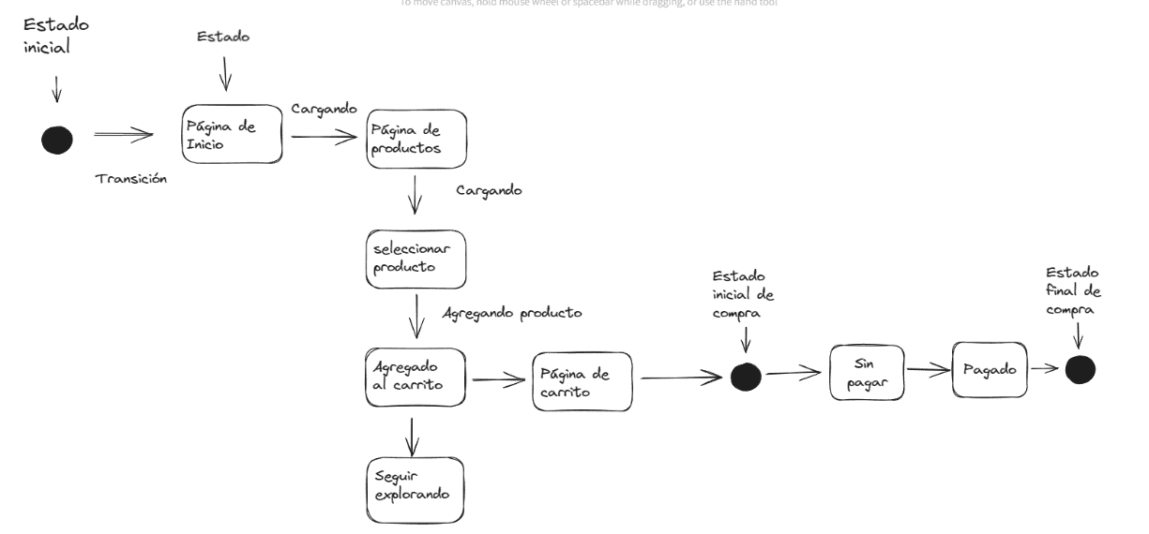

## Vistas preliminares del sitio web

|  |  |
| --- | --- |
| Pantallas | Contenido de la página |
|  | Página de inicio   * Carrusel de productos y noticias * Barra de búsqueda * Adición de un pie de página * Estructura de elementos actualizada |
|  | Página de productos en venta   * Organización de productos * Interfaz con claridad en presentación * Descanso visual |
|  | Página de información extendida del producto   * Organización de elementos * Botón para agregar al carrito * Listado de la cantidad de producto |
|  | Página “Acerca de nosotros”   * Página completamente nueva * Se integra información de la empresa. * Acercamiento con el cliente. |
|  | Página de contacto   * Se remueve formulario * Hipervínculos para direcciones de correo o telfono. |
|  | Página de inicio de sesión   * Nuevo apartado * El cliente cuenta con una mayor interacción hacia la empresa |
|  | Página de objetos totales del carrito de compras   * Historial de productos que se van a adquirir * Nuevo apartado para el usuario |
|  | Página de información de la cuenta.   * Con base de datos * El usuario cuenta con un historial de compras anteriores * Información sobre la cuenta. |

# Diagrama de entidad-relación

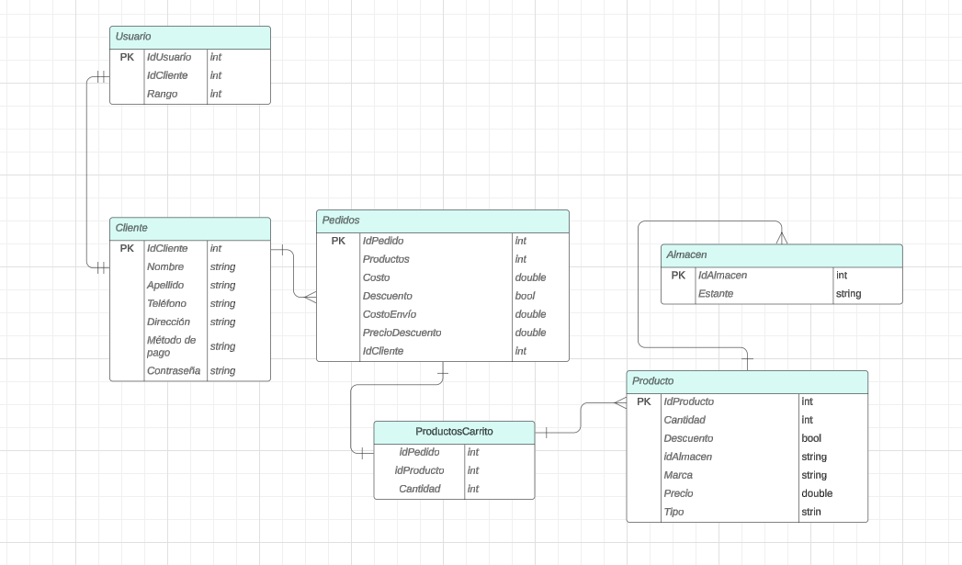

# Fase 2. Prototipado en página web

## Base de datos

La implementación de la bases de datos se planea hacer en con los lenguajes de programación Python y SQL, para su funcionamiento integro en la página web.

El programa que se eligio para realizar la tabulacion y la base de datos fue MySQL Workbench junto a Visual Studio.

En MySQL Workbench se organizaron las tablas de trabajo e información, con la realización de roles de administrador, vendedores y clientes.

* Administrador: perfiles dentro de la base de datos que se encargan de dar roles de vendedores y clientes, asegurarse que los datos de los productos, stock y descripciones de los productos se encuentren completos y actualizados y ofrecer soporte a la pagina web desde la base de datos.
* Vendedores: Este rol se da por los administradores por medio de un registro previo a la pagina web.
* Clientes: Este rol se da por los administradores por medio de un registro previo a la pagina web.

El registro de la pagina web se da por medio de una tabla nueva en la base de datos que se guía mediante la tabla llamada “usuarios”, solicitando los siguientes datos:

* Nombre.
* Correo.
* Contraseña
* Direccion

Al ingresar con la información que se pide para el registro, la base de datos asignará un ID al usuario y un rol dentro de la página.

Cuando el usuario haya completado su registro dentro de la pagina web el usuario registrado como “Cliente” ya tiene la capacidad de realizar compras dentro de la pagina web y ver

## Tabla de descripción de productos en la base de datos

|  |  |  |
| --- | --- | --- |
| Nombre del producto | Descripción | Imagen |
| Bolsas de Polipropileno de Alta y Baja Densidad | Brinda protección del ambiente a los productos, es adaptable a distintos tamaños y densidades |  |
| Cajas de cartón | Amplia variedad que se adecuan a las necesidades, contamos con los siguientes materiales para su comodidad:   * Blancas * Kraft * Indestructibles * Telescópicas * Para archivar * Para mudanzas o envíos |  |
| Clavo en rollo | Clavos de alta calidad para pistolas neumáticas.  Manejamos medidas:   * 1 ½” * 2” * 2” ½   En diferentes texturas:   * Liso * Anelado * Espiral (Ardox) |  |
| Esquineros | Para brindar protección a empaques en áreas que resultan problemáticas que pueden dañarse con frecuencia.  Contamos con los materiales:   * Blancos * Kraft * Plásticos * Perfiles |  |
| Empaque de poliburbuja | Ofrecemos una amplia variedad de opciones de empaque de poliburbuja, desde rollos de diferentes anchos hasta bolsas de burbuja, para proteger tus productos durante el transporte y almacenamiento. Nuestra burbuja de alta calidad proporciona un amortiguamiento superior para objetos frágiles y delicados.  Contamos con rollos de:   * 5/16 * ¾ * ½ * Bolsas de burbuja |  |
| Pallets | Nuestros pallets están disponibles en madera tratada para cumplir con los estándares de exportación, garantizando la seguridad y estabilidad de tus productos durante el transporte internacional. También ofrecemos opciones de madera reciclada para aquellos que buscan soluciones eco-amigables. |  |
| Placa de Polietileno | Las placas de polietileno troqueladas proporcionan una base sólida y resistente para proteger tus productos contra impactos y abrasiones. Su diseño troquelado permite una fácil manipulación y personalización para adaptarse a tus necesidades específicas de embalaje. |  |
| Foam | Nuestro foam está disponible en una variedad de dimensiones para brindar una protección óptima a tus productos. Su estructura de células cerradas proporciona una excelente amortiguación contra golpes y vibraciones, manteniendo tus productos seguros durante el transporte y manipulación. |  |
| Embalajes de madera | Ofrecemos una amplia gama de soluciones de embalaje de madera, desde cajas hasta jaulas y plataformas personalizadas, diseñadas para garantizar la máxima protección y seguridad de tus productos durante el envío y almacenamiento. |  |
| Etiquetas | Nuestras etiquetas están disponibles en diferentes formatos para adaptarse a tus necesidades de impresión. Desde etiquetas removibles hasta opciones duraderas para rotuladores, garantizamos una excelente calidad de impresión y adhesión. |  |
| Stretch Film | Nuestro stretch film ofrece una protección superior para tus productos durante el envío y almacenamiento. Disponible en diferentes opciones de uso manual o automático, así como en colores para una fácil identificación de los productos. |  |
| Bolsas de Polipropileno de Alta y Baja densidad: | Nuestras bolsas de polipropileno ofrecen una solución confiable para el empaque de una amplia gama de productos. Con opciones de alta y baja densidad, así como características antiestáticas opcionales, garantizamos la seguridad y protección de tus productos durante el almacenamiento y transporte. |  |
| Grapas* | Nuestras grapas están diseñadas para proporcionar una sujeción segura en una variedad de materiales. Desde aplicaciones industriales hasta uso doméstico, nuestras grapas garantizan un rendimiento confiable y duradero. |  |
| Fleje | Ofrecemos una amplia selección de flejes para satisfacer tus necesidades específicas de embalaje y sujeción.   * Acero * Acero Inoxidable * Polipropileno * Poliester * Sellos para fleje * Grapas para fleje * Tensionadoras |  |